30 ans du Gazelec Golf Orléanais

Au golf de Marcilly-en-Villette le vendredi 4 septembre 2020

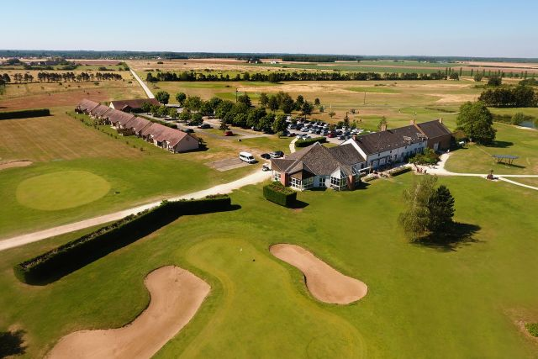

Mesdames, Messieurs

Le GAZELEC ORLEANS GOLF organise une journée festive à l’occasion de ses 30 ans.

Cette édition exceptionnelle se déroulera sur le Golf de MARCILLY en VILLETTE où nous attendons une centaine de golfeurs passionnés.

Tarifs : 45 € comprenant :

* **Compétition sur le parcours 18 trous en stableford (Green-Fee + jeton de practice et droit de jeu)**
* **Classement par séries en Brut et en Net**
* **Concours d’approche sur simulateur (hommes et dames)**
* **Concours de putting mixte**

**Possibilité de :**

* **déjeuner le midi suivant votre heure de départ (15 €/pers)**
* **après la remise des prix, barbecue (30 €/pers)**

Le Bureau de la section Golf du Gazelec Sports Orléanais

NB : l'organisation de cette manifestation reste soumise aux contraintes inhérentes à la crise sanitaire actuelle. En fonction de l'évolution de la situation, nous ne manquerions pas de vous informer de tout changement modifiant l'organisation proposée.

Nos partenaires:















